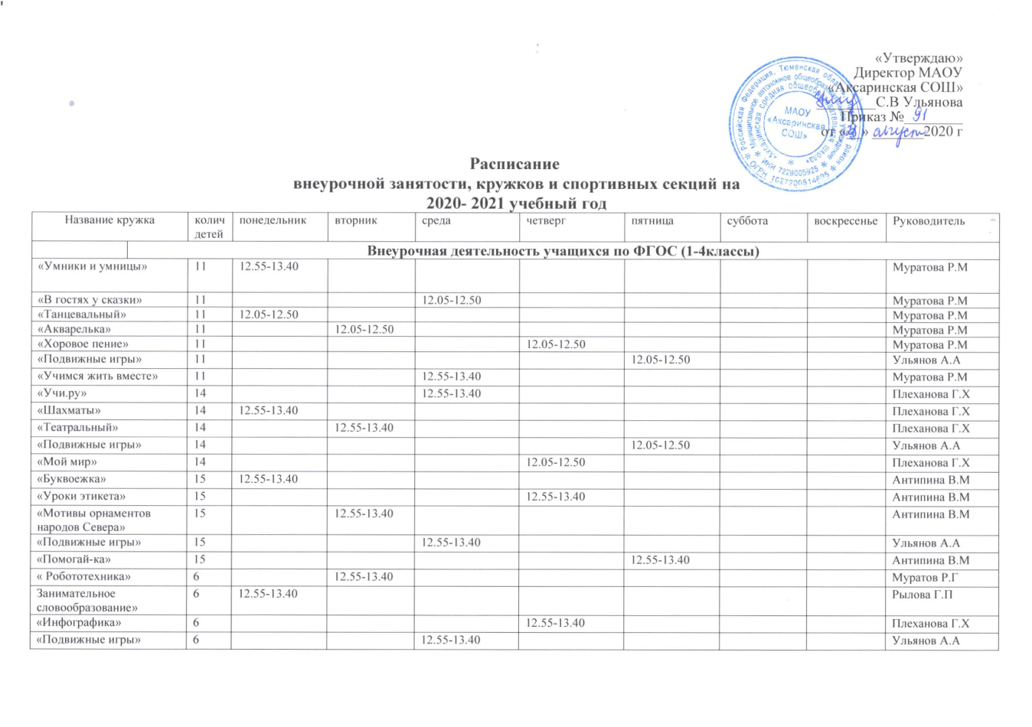
« Мы вместе» |  | 6 |  |  |  |  |  |  | 12.55-13.40 |  |  | Рылова Г.П
 | Внеурочная деятельность учащихся по ФГОС (5 – 9 кл.)
« Робототехника» |  | 13 |  | 13.50-14.35 |  |  |  |  |  |  |  | Муратов Р.Г
«В мире прекрасного» |  | 13 |  |  |  | 12.55-13.40 |  |  |  |  |  | Капустина О.В
«Прекрасное своими руками» |  | 13 |  |  |  |  | 13.50-14.35 |  |  |  |  | Капустина О.В
«ОФП» |  | 13 |  |  |  | 13.50-14.35 |  |  |  |  |  | Ульянов А.А
«Азбука общения» |  | 13 |  |  |  |  |  |  | 13.50-14.35 |  |  | Капустина О.В
« Робототехника» |  | 12 |  |  |  |  | 13.50-14.35 |  |  |  |  | Муратов Р.Г
« Юный эколог» |  | 12 |  | 13.50-14.35 |  |  |  |  |  |  |  | Бодриченкова С.Г
« Веселый немецкий» |  | 12 |  |  |  |  |  | 13.50-14.35 |  |  |  | Газизова Р.Т
«ОФП» |  | 12 |  |  |  | 13.50-14.35 |  |  |  |  |  | Ульянов А.А
«Мы и наш мир» |  | 12 |  |  |  |  |  |  | 13.50-14.35 |  |  | Газизова Р.Т
«Финансовая грамотность. Первые шаги» |  | 13 |  |  |  |  |  |  |  | 09.00-09.40 |  | Черняева И.Г
«Открытая книга» |  | 13 |  |  |  | 13.50-14.35 |  |  |  |  |  | Антипина В.М
«В мире прекрасного» |  | 13 |  |  |  |  |  |  |  | 09.50-10.30 |  | Капустина О.В
ОФП |  | 13 |  |  |  |  |  |  |  | 10.40-11.20 |  | Ульянов А.А
«Лестница к успеху» |  | 13 |  |  |  |  |  |  | 13.50-14.35 |  |  | Олейник Е.П
«Финансовая грамотность от А до Я» |  | 10 |  |  |  |  |  |  |  | 09.50-10.30 |  | Черняева И.Г
«Живое слово» |  | 10 |  |  |  |  |  |  |  | 09.00-09.40 |  | Ульянова С.В
«Зеленая планета» |  | 10 |  |  |  |  |  |  |  | 10.40-11.20 |  | БодриченковаС.Г
«Баскетбол» |  | 10 |  |  |  |  |  |  |  | 11.25-12.20 |  | Ульянов А.А
«Твори добро» |  | 10 |  |  |  |  |  |  | 13.50-14.35 |  |  | Давлина Г.С
« В мире математики»(9 кл) |  | 10 |  |  |  |  |  |  |  | 09.00-09.40 |  | Козел С.В
«Живое слово» |  | 10 |  |  |  |  |  |  |  | 09.50-10.30 |  | Олейник Е.П
«Кругозор» |  | 10 |  |  |  |  |  |  |  | 10.40-11.20 |  | Капустина О.В
«Волейбол» |  | 10 |  |  |  |  |  |  |  | 11.25-12.20 |  | Ульянов А.А
« Час общения» |  | 10 |  |  |  |  |  |  | 13.50-14.35 |  |  | Черняева И.Г
« Основы финансовой грамотности» |  | 5 |  |  |  |  |  | 13.50-14.35 |  |  |  | Черняева И.Г
«Русское слово» |  | 5 |  |  |  |  |  |  |  | 09.00-09.40 |  | Олейник Е.П
«Кругозор» |  | 5 |  |  |  |  |  |  |  | 10.40-11.20 |  | Капустина О.В
«Профнавигатор» |  | 5 |  |  |  |  |  |  | 13.50-14.35 |  |  | Бодриченкова С.Г
«Волейбол» |  | 5 |  |  |  |  |  |  |  | 11.25-12.20 |  | Ульянов А.А
Дополнительные творческие, интеллектуальные, предметные кружки, секции, кадетские классы 1-11 классы при школе
Эллективный курс «Русский язык» |  | 5(10)  4(11) |  |  |  | 13.50-14.35 | 13.50-14.35 |  |  |  |  | Олейник Е.П
Эллективный курс «Математика» |  | 5(10)  4(11) |  |  |  | 13.50-14.35 |  | 13.50-14.35 |  |  |  | Козел С.В
Элективный курс «Право» |  | 4(11) |  | 13.50-14.35 |  |  |  |  |  |  |  | Черняева И.Г
Эллективный курс «Обществознание» |  | 4(11) |  |  |  |  |  | 13.50-14.35 |  |  |  | Черняева И.Г
Эллективный курс  «Физика» |  | 4(11) |  |  |  |  |  |  | 12.55-13.40 |  |  | Наумова Г.Н
Кружки, организованные в социуме, при сельских клубах и библиотеках
Кружки , организованные при Караульноярском СК и библиотеке
Кружок «Созвездие» (художественная самодеятельность |  | 12 |  |  |  |  |  |  |  |  | 13.00 – 15.00 | Беспалова З.В
«Вдохновение» (театральный) |  | 10 |  |  |  |  |  |  |  |  | 15.00 – 17.00 | Парфеевец С.А
Клуб общения «Ровесник» |  | 12 | 15-00 – 17-00 |  |  |  |  |  |  |  |  | Беспалова З.В
Кружки , организованные при Аксаринском СК и библиотеке
«Веселый карандаш» |  | 8 |  |  | 18.00-18.30 |  | 18.00-18.30 | 18.00-18.30 |  |  |  | Ковалева Т.Т
Кружок художественной  самодеятельности |  | 16 |  |  |  |  |  |  | 15.00-16.00 |  | 18.00-19.00 | Ковалева Т.Т
«Читайка» |  | 8 |  |  |  |  |  |  |  |  | 15.00-16.00 | Абрамова Л.М
 |  |  | Кружки , организованные при Шатановском СК и библиотеке
«Умелые ручки» |  | 20 |  |  |  |  |  |  |  |  | 15.00-16.00 | Басырова З.Т
Кружок художественной самодеятельности «Ялкын» |  | 20 |  |  |  |  | 17.00 - 18.00 |  | 17.00 - 18.00 |  |  | Басырова З.Т
Кружок «Самоделкин» |  | 20 | 15.00-16.00 |  |  |  |  |  |  |  |  | Каримова М.М

